- Цель работы
  - Ознакомиться с работой, основными характеристиками и применением биполярного транзистора.
- Программа работы
  - Исследовать биполярный транзистор.
  - Снять статические характеристики.
  - Сформулировать выводы о свойствах биполярного транзистора.
- Приборы и оборудование
В лабораторной работе используются следующие модули:
- модуль мультиметров;
- модуль функционального генератора;
- модуль питания;
- модуль измерительный;
- модуль миллиамперметров;
- модуль транзисторов.
- Порядок выполнения работы
  - Собрать схему для биполярного транзистора (рис. 1).
  - Между гнездами Х2 и Х6 включить миллиамперметр на пределе измерения 100 мкА и соединить перемычкой гнезда Х9 и Х11. Между гнездами Х1 и Х4 включить второй миллиамперметр на пределе измерения 10 мА. Соединить перемычкой гнезда Х3 и Х7. Между гнездами Х2 – Х5 и Х4 – Х16 включить мультиметры в режиме измерения постоянного напряжения. Тумблер SA2 установить в нижнее положение.
  - Снять статическую характеристику прямой передачи по току I_{к} = f (I_{б}) при U_{к}, равном заданному значению E_{к} и R_{к} = 0. Для этого дополнительно поставить перемычку между гнездами Х1 – Х3. Включить модуль питания, включить тумблер «питание» на модуле «Транзисторы». Экспериментальные результаты записать в таблицу 1. При снятии характеристики следить за постоянством напряжения U_{к}.
U_{к} = |  |  |  |  | Таблица 1
I_{б}, мА
I_{к}, мА

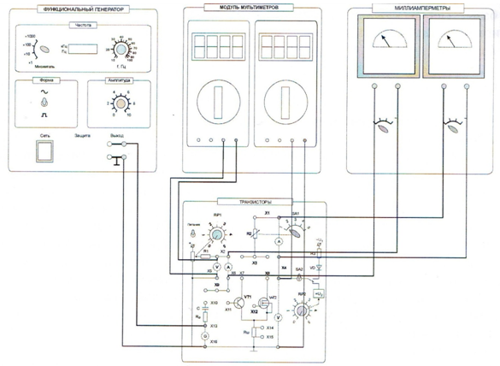
Рисунок 1
  - Снять характеристику прямой передачи по току при наличии нагрузки R_{к}. Убрать перемычку между гнездами Х1 – Х3. С помощью переключателя SA1 установить заданное значение R2. С помощью потенциометра RP1 установите ток базы равный 0, а с помощью потенциометра RP2 установите заданное значение E_{к}. В дальнейшем ручку регулировки RP2 не трогать. В области в близи насыщения точки снимать чаще. Экспериментальные результаты записать в таблицу 2. Включить тумблер «Питание». Построить экспериментальные характеристики.
U_{к} = |  |  |  |  | Таблица 2
I_{б}, мА
I_{к}, мА
  - По построенной характеристике определить области активного усиления, отсечки и насыщения. Определить максимальный ток I_{б мах}, при котором еще обеспечивается линейное усиление. Отразите все это в выводе данной работы.
  - Снять выходные статические характеристики транзистора I_{к} = f (U_{кэ}) при I_{б} = const. Для этого дополнительно поставить перемычку между гнездами Х1 – Х3.
Включить питание модуля. Изменяя ток базы от 0 снять семейство выходных характеристик и зарисовать на одном рисунке характеристики для трех значений тока базы I_{б1} = 0; I_{б2} = 0,5 I_{б мах}; I_{б3} = I_{б мах}. Для этого потенциометром RP1 устанавливать ток базы I_{б1} = 0; I_{б2} = 0,5 I_{б мах}; I_{б3} = I_{б мах}. Изменяя напряжение U_{кэ} потенциометром RP2 в цепи коллектора напряжение от нулевого значения измерять ток коллектора I_{к} транзистора. Произвести измерения тока коллектора при нескольких значениях напряжения U_{кэ}. Результаты записать в таблицу 3.

I_{б1} = |  |  |  |  | Таблица 3
I_{к}, мА
U_{к}, В
I_{б2} =
I_{к}, мА
U_{к}, В
I_{б3} =
I_{к}, мА
U_{к}, В
Перед каждым измерением необходимо подрегулировать ток базы транзистора.
После проведения опыта разобрать схему.
Ответить на контрольные вопросы (см приложение к работе)
Вывод:

